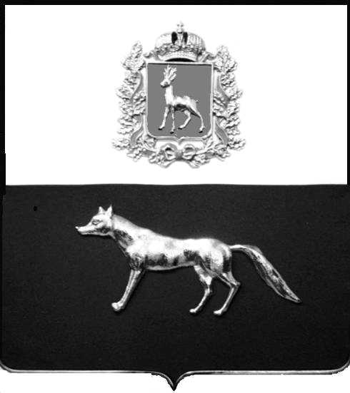

Администрация
муниципального района Сергиевский
Самарской области
ПОСТАНОВЛЕНИЕ
«____» ____________2021 г.
№ __________
ПРОЕКТ

О выявлении правообладателя ранее учтенного объекта недвижимости, жилого дома с кадастровым номером 63:31:1405003:86 по адресу: Самарская область, Сергиевский район, с. Черновка, Кооперативная д.22

В соответствии с Федеральным законом от 06.10.2003 № 131-ФЗ «Об общих принципах организации местного самоуправления в Российской Федерации», с Федеральным Законом от 30.12.2020 №518-ФЗ «О внесении изменений в отдельные законодательные Российской Федерации», со статьёй 69.1 Федерального Закона от 13.06.2015 года №218-ФЗ «О государственной регистрации недвижимости», руководствуясь Уставом муниципального района Сергиевский, на основании акта осмотра объекта недвижимого имущества №14 от 16.03.2022г., Администрации муниципального района Сергиевский

П О С Т А Н О В Л Я ЕТ:

1.В отношении ранее учтенного объекта недвижимости кадастровый номер 63:31:1405003:86,Самарская область, Сергиевский район, с. Черновка, ул. Кооперативная д.22выявлен правообладатель:
гр. РФ Бизяев Виктор Васильевич, 27.01.1959г.р. месторождение с. Черновка Сергиевского района Куйбышевской области, паспорт гр. РФ серия 36 09 № 095826 выдан Отделом УФМС России по Самарской области в Сергиевском районе от 04.12.2009г., код подразделения 630-046; СНИЛС: 018-105-321-03, адрес регистрации: Самарская область, Сергиевский район сел Черновка, ул. Кооперативная д. 22.
2.Право собственности подтверждается договором купли-продажи земельного участка с жилым домом б/н от 12.07.1984 года. Заверен и зарегистрирован нотариально в Черновском сельском Совете депутатов трудящихся Сергиевского района Куйбышевской области в книге записи нотариальных действий №31.
3.Направить данное постановление в Управление Федеральной службы государственной регистрации, кадастра и картографии по Самарской области.
4.Контроль за выполнением настоящего постановления оставляю за собой.

Глава муниципального района
Сергиевский А.И Екамасов

